**上机实验五（选做）**

实验任务

L03课件PPT中给出了1到10做连乘的小练习源程序（如下图所示）。

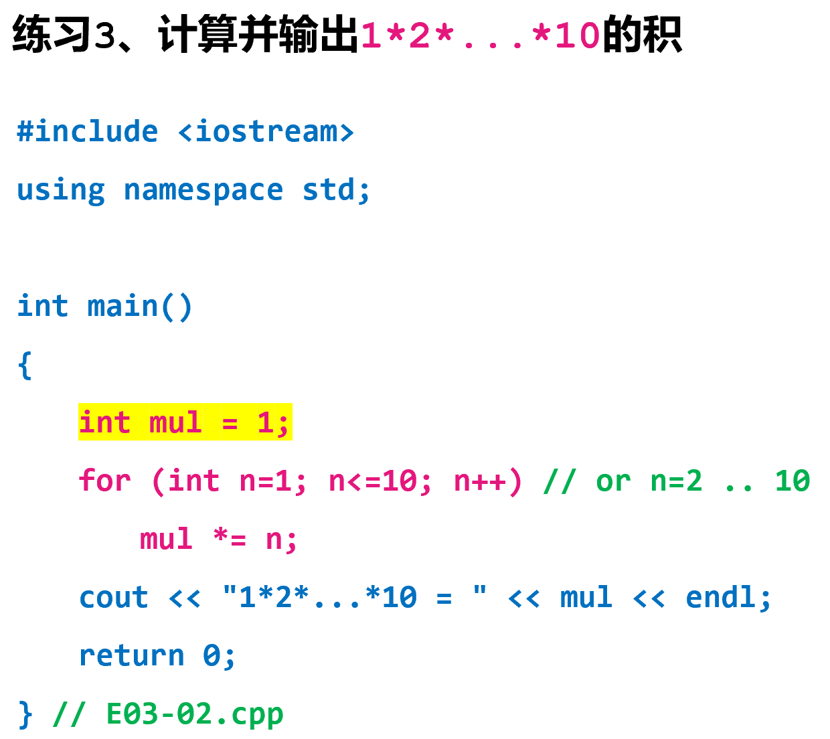

请将该代码修改为计算从1到100的连乘积；再通过单步执行程序并观察变量mul的值，当其发生异常变化时（由正值变成负值）截取屏幕内容（调整IDE窗口大小至合适后，再对关键窗口区域进行截屏，不需要满屏幕截图，避免截图中包含大量无效区域）。

然后，再进一步修改源程序，在每次循环时，输出当前mul的二进制bit串。为了方便阅读程序的输出内容，观察mul的变化过程，以及启发思考（例如，结果为什么会由正转负），请自行设计合适的输出格式（是否是方便阅读的输出格式，评阅人会根据经验予以判断）。

报告要求

以WORD或PDF文件格式保存实验报告。报告中要注明姓名、学号和班级。

报告内容要求：最终重构的版本代码（请注意使用适合源程序代码显示的英文字体），以及题目中要求的截图。查找相关参考书，对由正转负的原因进行分析。